Отчет 3 задание

**ER-модель БД**

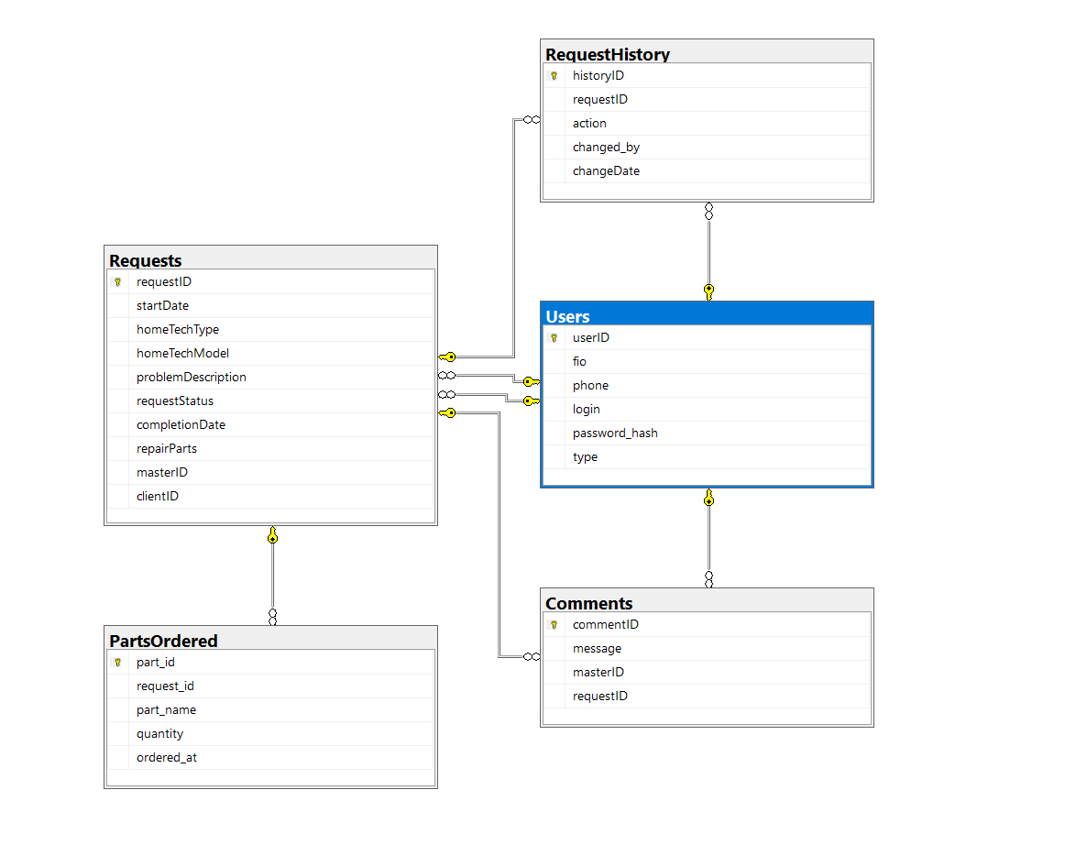

Рис. 1 ER модель БД

**Словарь данных**

**Таблица Users**

|  |  |  |  |  |
| --- | --- | --- | --- | --- |
| **KEY** | **Имя поля** | **Тип данных / Размер** | **Необходимо?** | **Примечания** |
| PK | userID | INTEGER |  | Auto Increment |
|  | fio | NVARCHAR (100) |  |  |
|  | phone | NVARCHAR (20) |  |  |
|  | login | NVARCHAR (50) |  | Уникальный логин |
|  | password | NVARCHAR (50) |  | Пароль |
|  | type | NVARCHAR (50) |  | Тип пользователя |

**Таблица Requests**

|  |  |  |  |  |
| --- | --- | --- | --- | --- |
| **KEY** | **Имя поля** | **Тип данных / Размер** | **Необходимо?** | **Примечания** |
| PK | requestID | INTEGER |  | Auto Increment |
|  | startDate | DATE |  | Дата создания заявки |
|  | homeTechType | NVARCHAR (100) |  | Тип техники |
|  | homeTechModel | NVARCHAR (100) |  | Модель техники |
|  | problemDescription | NVARCHAR (255) |  | Описание проблемы |
|  | requestStatus | NVARCHAR (50) |  | Статус заявки |
|  | completionDate | DATE |  | Дата завершения заявки |
|  | repairParts | NVARCHAR (255) |  | Использованные запчасти |
| FK | masterID | INTEGER |  | Ссылка на userID из таблицы Users |
| FK | clientID | INTEGER |  | Ссылка на userID из таблицы Users |

**Таблица Comments**

|  |  |  |  |  |
| --- | --- | --- | --- | --- |
| **KEY** | **Имя поля** | **Тип данных / Размер** | **Необходимо?** | **Примечания** |
| PK | commentID | INTEGER |  | Auto Increment |
|  | message | NVARCHAR (255) |  | Текст комментария |
| FK | masterID | INTEGER |  | Ссылка на userID мастера из таблицы Users |
| FK | requestID | INTEGER |  | Ссылка на requestID из таблицы Requests |

**Таблица RequestHistory**

|  |  |  |  |  |
| --- | --- | --- | --- | --- |
| **KEY** | **Имя поля** | **Тип данных / Размер** | **Необходимо?** | **Примечания** |
| PK | historyID | INTEGER |  | Auto Increment |
| FK | requestID | INTEGER |  | Ссылка на requestID из таблицы Requests |
|  | action | NVARCHAR (100) |  | Описание действия |
| FK | changed_by | INTEGER |  | ID пользователя, который изменил заявку |
|  | changeDate | DATETIME |  | Дата и время изменения (GETDATE) |

**Таблица PartsOrdered**

|  |  |  |  |  |
| --- | --- | --- | --- | --- |
| **KEY** | **Имя поля** | **Тип данных / Размер** | **Необходимо?** | **Примечания** |
| PK | part_id | INTEGER |  | Auto Increment |
| FK | requestID | INTEGER |  | Ссылка на requestID из таблицы Requests |
|  | part_name | NVARCHAR (100) |  | Название запчасти |
|  | quantity | INTEGER |  | Количество |
|  | ordered_at | DATETIME |  | Дата заказа (по умолчанию GETDATE) |

**Скрипт БД**

-- Таблица Пользователи (Users) для всех типов пользователей

CREATE TABLE Users (

userID INT PRIMARY KEY IDENTITY(1,1),

fio NVARCHAR(100),

phone NVARCHAR(20),

login NVARCHAR(50) UNIQUE NOT NULL,

password_hash NVARCHAR(255) NOT NULL,

type NVARCHAR(50)

);

-- Таблица Запросы (Requests) для заявок на ремонт

CREATE TABLE Requests (

requestID INT PRIMARY KEY IDENTITY(1,1),

startDate DATE,

homeTechType NVARCHAR(50),

homeTechModel NVARCHAR(100),

problemDescription NVARCHAR(MAX),

requestStatus NVARCHAR(50),

completionDate DATE NULL,

repairParts NVARCHAR(255) NULL, -- Запчасти для ремонта (если применимо)

masterID INT NULL, -- Ссылка на мастера (если назначен)

clientID INT,

FOREIGN KEY (masterID) REFERENCES Users(userID),

FOREIGN KEY (clientID) REFERENCES Users(userID)

);

-- Таблица Комментарии (Comments) для комментариев по заявкам

CREATE TABLE Comments (

commentID INT PRIMARY KEY IDENTITY(1,1),

message NVARCHAR(MAX),

masterID INT,

requestID INT,

FOREIGN KEY (masterID) REFERENCES Users(userID),

FOREIGN KEY (requestID) REFERENCES Requests(requestID)

);

-- Дополнительная таблица для хранения истории заявок

CREATE TABLE RequestHistory (

historyID INT PRIMARY KEY IDENTITY(1,1),

requestID INT,

action NVARCHAR(100),

changed_by INT,

changeDate DATETIME DEFAULT GETDATE(),

FOREIGN KEY (requestID) REFERENCES Requests(requestID),

FOREIGN KEY (changed_by) REFERENCES Users(userID)

);

-- Таблица Запчасти, заказанные для ремонта (PartsOrdered)

CREATE TABLE PartsOrdered (

part_id INT PRIMARY KEY IDENTITY(1,1),

request_id INT,

part_name NVARCHAR(100),

quantity INT,

ordered_at DATETIME DEFAULT GETDATE(),

FOREIGN KEY (request_id) REFERENCES Requests(requestID)

);

**Скриншоты резервного копирования;**

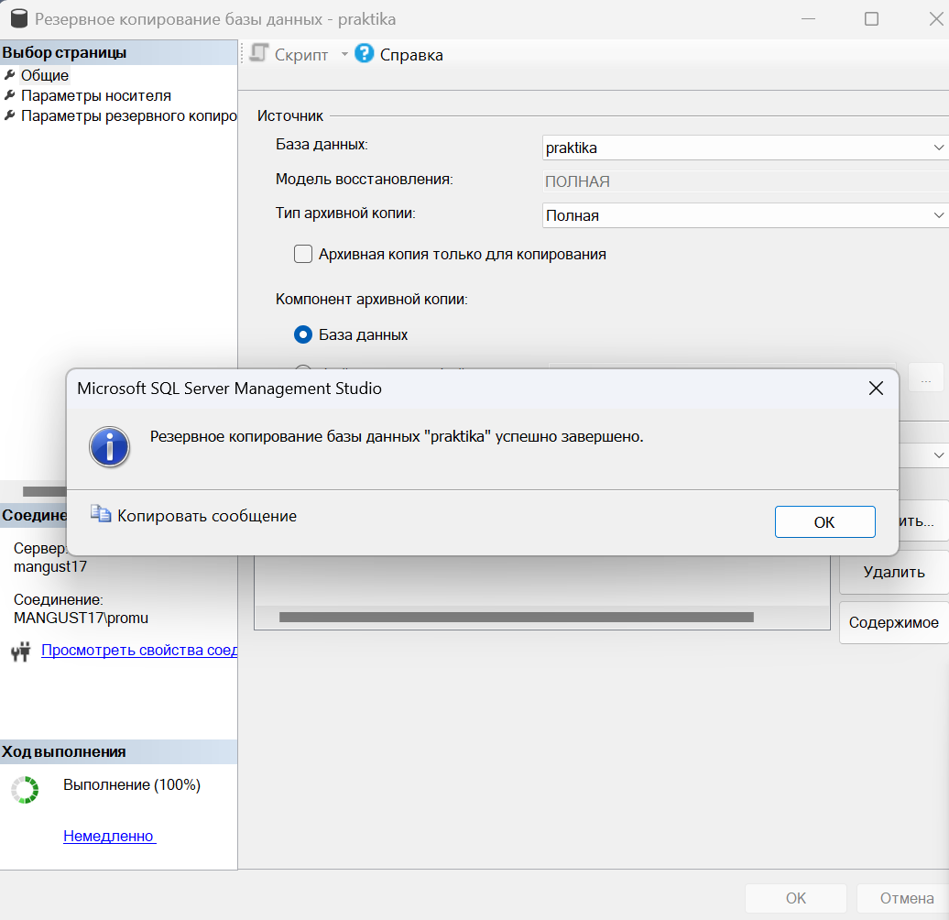

Рис. 2 Резервное копирование БД

**Скриншоты готовых таблиц с заполненными данными.**

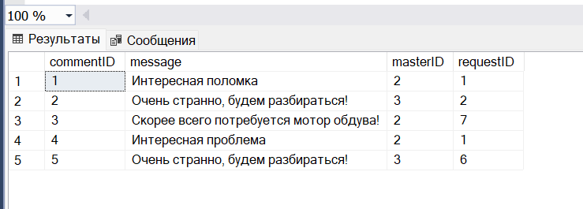

Рис. 3 Записи таблицы Comments

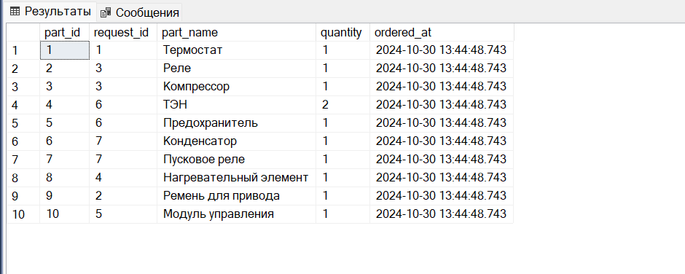

Рис. 4 Записи таблицы PartsOrdered

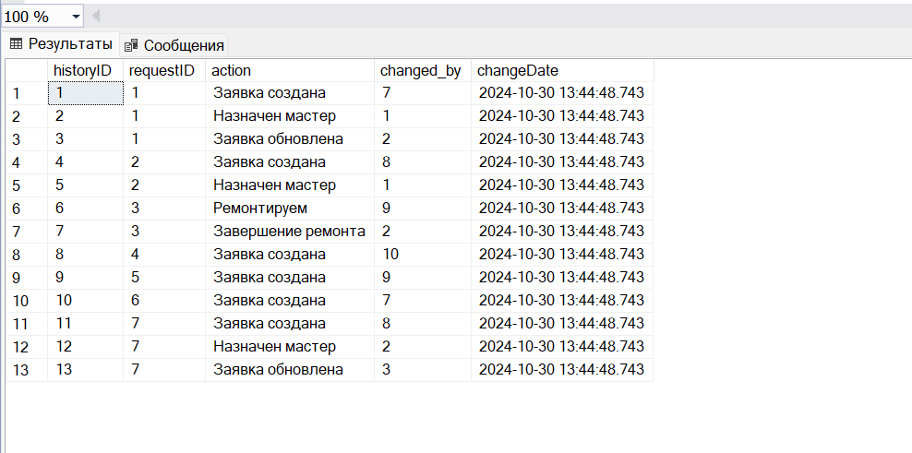

Рис. 5 Записи таблицы RequestHistory

Рис. 6 Записи таблицы Requests

Рис. 7 Записи таблицы Users